令牌申请指南
为了响应等保2.0的要求，大幅度提高校园网安全性，我校建设了多因子认证平台。该平台负责提供身份认证安全加固机制，通过在网络、应用系统及应用门户等原有账号密码认证基础上，再额外增加其他认证因素，来保障教师登录身份安全，确保拥有访问权限的用户才能进入，减少未授权用户盗取、破坏学校信息数据的可能性。
因此，全体教师在登录VPN、WebVPN，以及统一身份认证时，需要用“动态密码”代替统一身份认证里的图片验证码。“动态密码”是在“宁盾令牌”APP里获取的。如果没有安装该APP请到各手机应用商店下载安装。首次使用需要申请令牌，并在“宁盾令牌”APP里激活令牌。

手机令牌APP下载
到手机应用商店 中搜索“宁盾令牌”，并下载安装。
- IOS版下载界面：
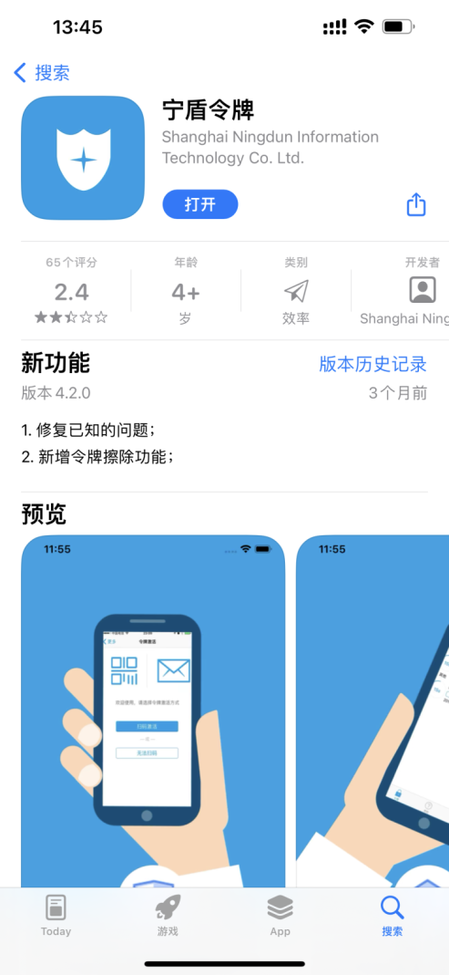
- 安卓版下载界面
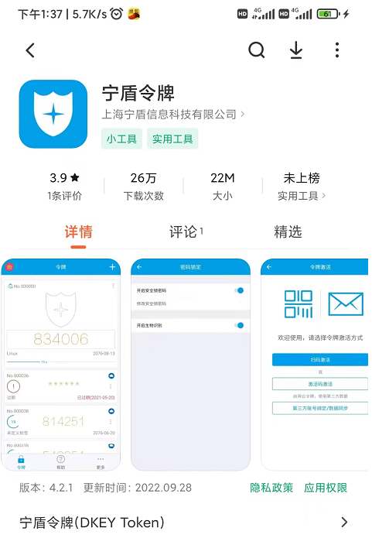

申请令牌
- 首先需要在“服务门户”的“个人信息”里，预留手机号码或电子邮箱（建议预留手机号码），否则申请令牌会失败。已经预留的可以跳过此步。
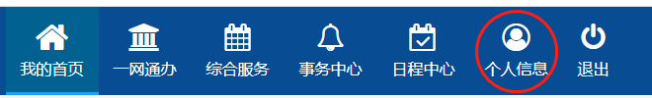

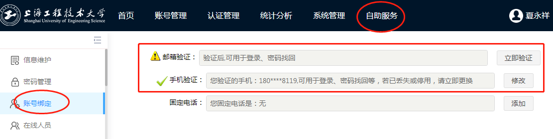

- 访问“WebVPN”登录页面（webvpn.sues.edu.cn），或者“服务门户”登录页面（my.sues.edu.cn），输入工号、密码，点击“登录”。
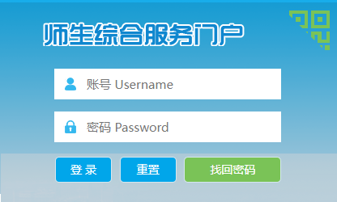

- 点击“申请令牌”。
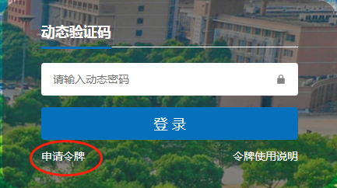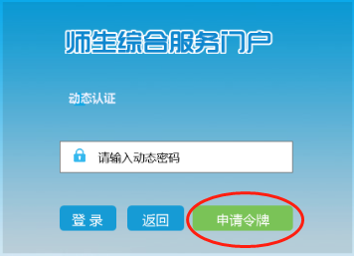
- 如果预留了手机号码，则会收到手机短信；没有预留手机号码但预留了电子邮箱则会收到电子邮件；即没有预留手机号码又没有预留电子邮箱，则申请令牌失败。

激活令牌
点击“宁盾令牌”APP右上角的“+”进入“令牌激活”。有两种方式：
- 激活码激活：从手机短信或邮件里复制“激活码”，粘贴到窗口里；
- 扫码激活：扫描邮件里的令牌“二维码”。
